**FRIESLAND - Plaats = Nijemirdum (FR) t Zwaantje (Grondzeiler) O**

* Het oorspronkelijke bouwjaar van de molen is 1893.
* 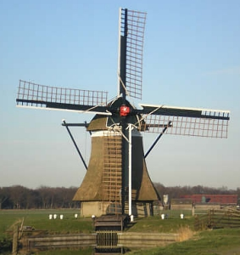Buiten de huidige veldmuren zijn de spaarbogen te zien van een omstreeks 1790 gebouwde en later verbrande voorganger.
* In 1956 werd de molen voor de windbemaling van de Huitebuursterpolder buiten gebruik gesteld, werd onttakeld en voorzien van een motor voor de vijzel-aandrijving.
* In september 1987 werd de molen na restauratie weer als volwaardige windmolen in bedrijf gesteld.
* Bij deze restauratie werden onderdelen gebruikt van de gesloopte molen 'De Noordster' uit Nieuwe Bildtdijk.
* De molen is sinds 1996 eigendom van de Stichting De Fryske Mole.
* De molen is een typische Friese poldermolen, een zgn. monniksmolen, achtkantig en met rietgedekte grondzeiler zonder molenaarswoning.
* Het is de laatst overgebleven poldermolen in de gemeente Gaasterlân- Sleat